První příklad - struktura HTML

Co znamenají jednotlivé tagy - opakování:
Párové tagy
<html> a </html> | začíná dokument a končí dokument
<head> a </head> | začíná a končí hlavičku (nezobrazuje se, ale obsahuje některé důležité údaje, například název dokumentu)
<title> a </title> | tagy vymezující název dokumentu (může se lišit od jména souboru)
<body> </body> | Co je mezi <body> a </body>, se bude zobrazovat. <body> je tag, kterým začíná vlastní tělo dokumentu (angl. body = tělo).
<b>, </b> | tučný text
<i>, </i> | kurzíva
<font face = “arial“> </font> | změní vzhled písma na vybrané (zde arial)
Nepárové tagy
<img src=“obrázek.jpg“> |  | vloží obrázek ze souboru v počítači nebo z internetu
Src (jako source = zdroj) se opět může zadávat relativně nebo absolutně. Napřed je třeba mít obrázek připravený jako soubor. Aby se obrázek zobrazil ve všech prohlížečích, musí to být soubor typu gif nebo jpg. Tag <img> má také spoustu dalších atributů.

Příklad základní struktury dokumentu - opakování:
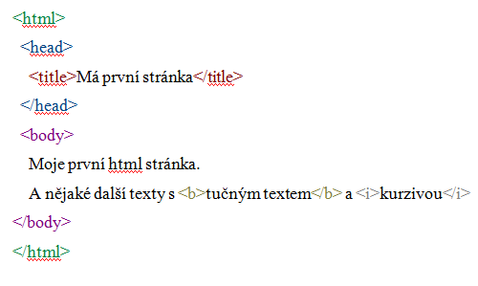

A nyní vytvoř internetovou stránku: ÚKOL č.1
- otevři poznámkový blok a vytvoř v něm následující internetovou stránku podle pokynů. Soubor hned ulož na plochu jako priklad_prijmeni.html
- na začátek malou nápovědu:

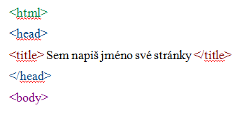
- dál pokračuj sám. Musíš si uvědomit, jak se zadává tučné písmo, kurzíva, arial… (obsah textu si můžeš upravit podle sebe):

Tohle je moje první html stránka. Nevím proč se vlastně učíme html, stejně mně to na nic nebude…
Je to prostě naprosto zbytečný!!!
Kolikrát to mám opakovat???
(„Nepřipomíná ti to nic, Dane?“ je text napsaný písmem arial)

- nyní vlož tento obrázek z internetu. Opiš adresu přesně, jinak se ti nezobrazí:

<img src=“http://titania.stockton.edu/gen1120/files/2007/09/bart-simpson-generator.gif“>

- teď napiš správně tagy ukončující dokument (jsou podobné, jak na začátku, jen v opačném pořadí a s lomítkem).

- nakonec soubor přetáhni na server do složky 9.trida

